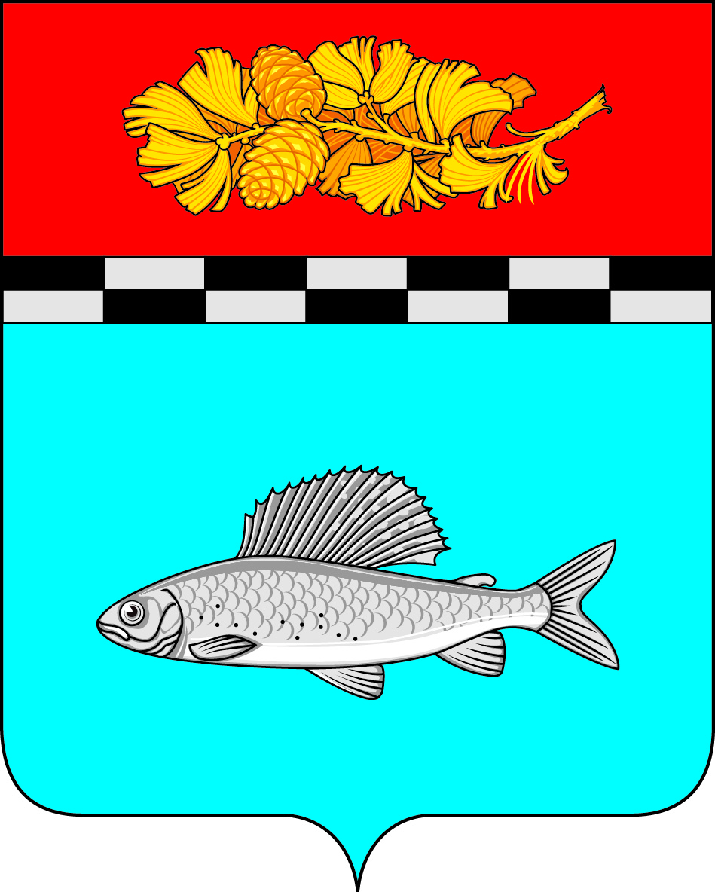

АДМИНИСТРАЦИЯ
УЛЬКАНСКОГО ГОРОДСКОГО ПОСЕЛЕНИЯ
КАЗАЧИНСКО-ЛЕНСКОГО
МУНИЦИПАЛЬНОГО РАЙОНА
ИРКУТСКОЙ ОБЛАСТИ

ПОСТАНОВЛЕНИЕ

14 декабря 2020г. № 366
п. Улькан

Об установлении долгосрочных тарифов на водоотведение для ООО «Акватрейд» на территории Ульканского городского поселения

В соответствии с Федеральным законом от 7 декабря 2011 № 416-ФЗ «О водоснабжении и водоотведении», постановлением Правительства РФ от 13 мая 2013 года № 406 «О государственном регулировании тарифов в сфере водоснабжения и водоотведения», Методическими указаниями по расчету регулируемых тарифов в сфере водоснабжения и водоотведения, утвержденным приказом ФСТ Российской Федерации от 27 декабря 2013 года №1746-э, Законом Иркутской области от 06.11.2012 № 114-ОЗ «О наделении органов местного самоуправления отдельными областными государственными полномочиями в сфере водоснабжения и водоотведения», руководствуясь статьями 7, 43, 51 Устава Ульканского городского поселения Казачинско-Ленского муниципального района Иркутской области, администрация Ульканского городского поселения

п о с т а н о в л я е т:

1. Установить долгосрочные тарифы на водоотведение для ООО «Акватрейд» на территории Ульканского городского поселения с календарной разбивкой согласно приложению №1.
2. Тарифы, установленные в пункте 1 настоящего постановления, действуют с 01 января 2021 года по 31 декабря 2023 года.
3. Опубликовать настоящее постановление в газете Ульканского городского поселения «Родник» и на официальном сайте www.admulkan.ru
4. Довести данное постановление до всех заинтересованных лиц.
5. Контроль по исполнению настоящего постановления оставляю за собой.

Глава Ульканского
городского поселения А.Н. Никищенко

Иванова Виктория Владимировна
Тел. 8 (39562) 32068

Согласовано:

заведующий юридическим отделом ___________________ Н.Н.Старицын

Приложение №1
к постановлению администрации
Ульканского городского поселения
от 14 декабря 2020 года № 366

Долгосрочные тарифы
на водоотведение для потребителей ООО «Акватрейд»
на территории Ульканского городского поселения

Наименование  регулируемой организации  ООО «Акватрейд» | Период действия | Тариф (руб./м3)
 |  | прочие потребители (НДС не облагается) | население (НДС не облагается)
 | с 01.01.2021 по 30.06.2021 | 91,69 | 35,47
 | с 01.07.2021 по 31.12.2021 | 94,82 | 37,31
 | с 01.01.2022  по30.06.2022 | 94,82 | 37,31
 | с 01.07.2022  по31.12.2022 | 97,68 | 38,80
 | с 01.01.2023  по 30.06.2023 | 97,68 | 38,80
 | с 01.07.2023  по31.12.2023 | 100,71 | 40,35

